湖北神机妙算软件XML格式转换
一、打开神机妙算工程文件，[清单定额措施]界面右键导出mdb，即mdb转化接口数据的基础数据。
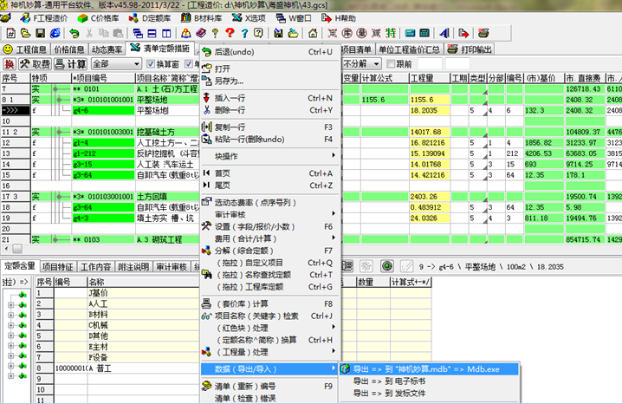

二、XML格式导出
- 点开接口程序 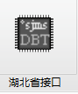
- 【数据导入】界面，建立工程项目管理节点结构，选择工程（工程文件为MDB格式）所在的路径。
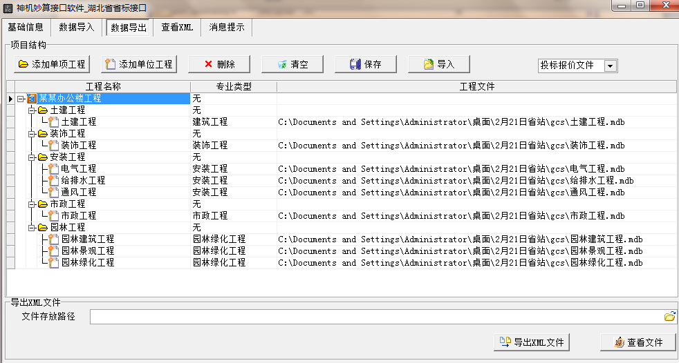

填写招投标方的基本信息
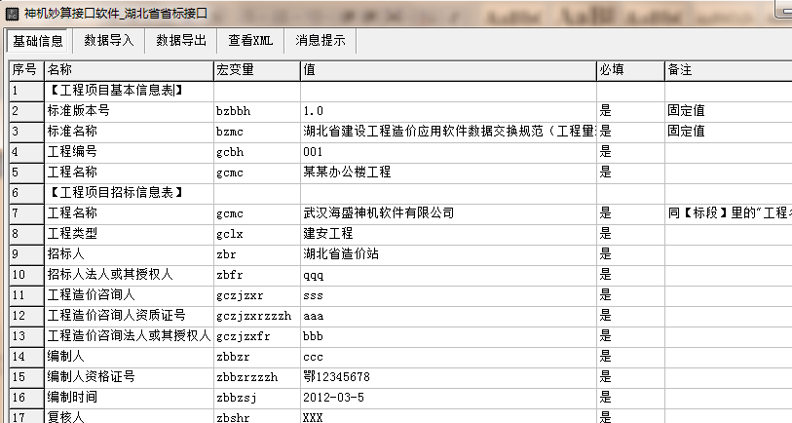

3．进入‘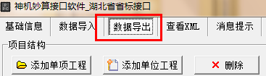’点击‘’生成XML文件（XML、HBTB格式文件可互换）

详情咨询:027-87123755 87123630办
武汉海盛神机软件有限公司

